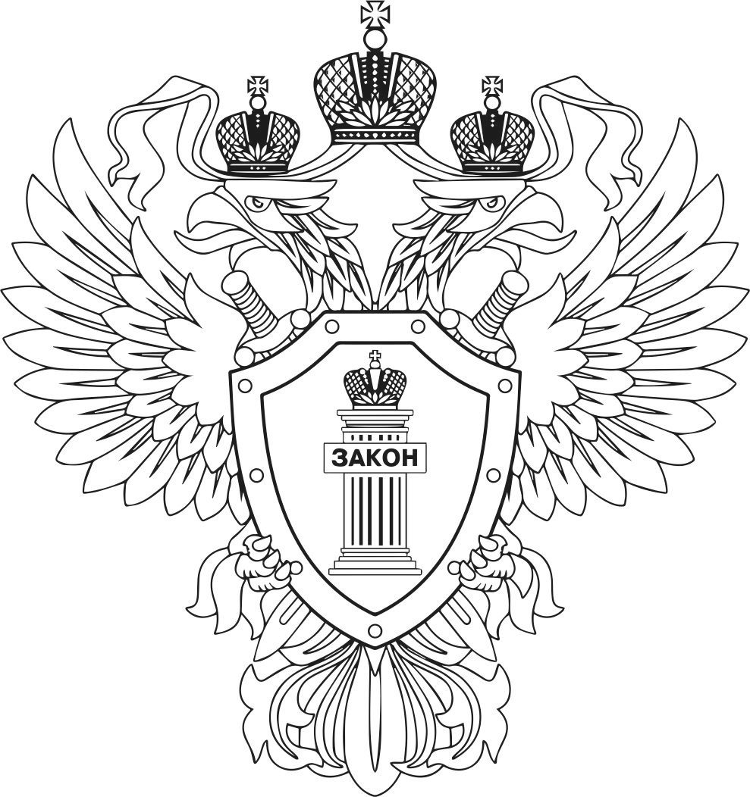
Вам звонят сотрудники банка и
сообщают о совершении противоправных действий с Вашими средствами, необходимости перевода их на безопасный счет.

Вам сообщают о попытке неизвестных оформить на Вас заем.
Требуют срочно взять кредиты и перевести деньги.
Вам звонят из правоохранительных органов с просьбой об участии в выявлении преступника, который похищает средства с банковских счетов.

Вам предлагают вложить средства в рынок ценных бумаг, обещают высокую доходность от биржевой торговли.
На сайте объявлений Вас пытаются убедить, что готовы внести предоплату, оплатить покупку, для этого необходимы данные вашей карты.
Вам звонят и сообщают, что ваш родственник попал в аварию, совершил преступление. За него нужно оплатить залог, штраф, дать взятку.

Прекратите разговор!
Это звонок от мошенников, которые пытаются похитить Ваши средства.
Игнорируйте!
По такой схеме работают только мошенники!
Вас обманывают!
Должностные лица государственных органов не вправе совершать такие действия по телефону.

Убедитесь, что организация зарегистрирована в РФ, имеет лицензию на такую деятельность.
Будьте внимательны, Вы общаетесь с мошенником!
Прекратите разговор. Позвоните родным и знакомым.

Прокуратура Алтайского края информирует!
в 2021 году от действий «телефонных мошенников» пострадало более 8 тысяч жителей края, которым причинен ущерб в размере, превышающем 900 миллионов рублей
Будьте бдительны!
Важно знать!
При телефонном разговоре злоумышленники используют различные способы психологического воздействия, чтобы ввести Вас в заблуждение и получить доступ к Вашему счету. Использование современных технологий дает им возможность подмены входящего номера телефона, в том числе на номера органов полиции и иных госучреждений.
Запомните!
Любая просьба о передаче сведений о Вашей банковской карте, сообщений мобильного банка, об оформлении кредита и о перечислении средств – это попытка хищения Ваших денег.

